ESCUELA NORMAL DE EDUCACIÓN PREESCOLAR 



Educación física

Diana María Dávila Ramos

Cuento motor y plaza de desafíos.

mayo 2017 

**INTRODUCCIÓN**

El siguiente escrito describe la aplicación de dos estrategias de trabajo en jardín de niños en el curso educación física.

Describe primeramente las estrategias teóricamente, con la finalidad de conocer de qué tratan, cómo se aplican, qué materiales y qué espacios son necesarios.

Se anexan fotos de la Plaza de desafíos aplicada al grupo de 2°B del Jardín de Niños “Amelia Vitela de García” el día 4 de abril del 2017.

**DATOS DE IDENTIFICACIÓN DEL JARDÍN DE PRÁCTICA**

Jardín de Niños “Amelia Vitela de García”

Clave: 05DJN0096E

Calle Francisco Sarabia #1400 col. Antonio Cárdenas

Turno Matutino (9:00 am a 12:00 pm)

Total de alumnos: 32

Educadora titular: Cinthia María Aguirre

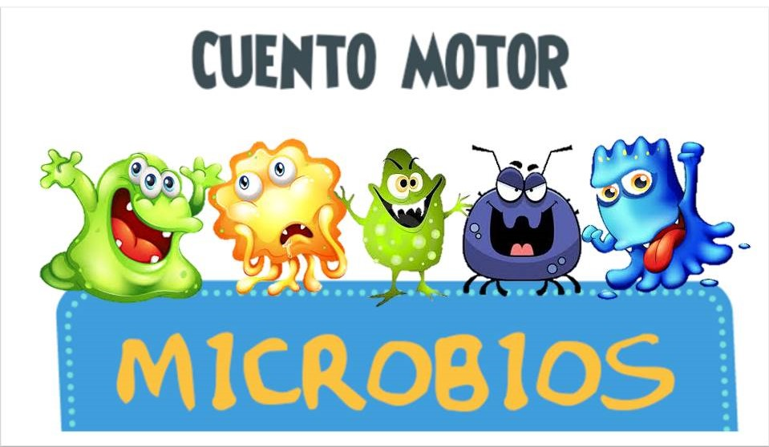**Cuento motor**

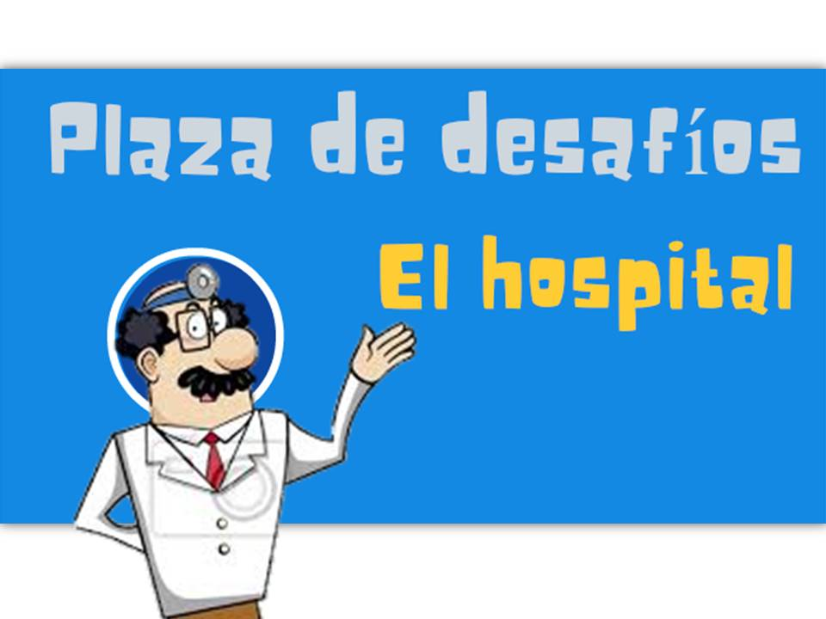

**FUNDAMENTACIÓN TÉORICA DE LAS DOS ESTRATEGIAS**

**Cuento motor.**

El cuento motor es un recurso pedagógico con el que podemos trabajar los contenidos del área de Educación Física tanto en Educación Infantil como en Educación Primaria. En él, los alumnos se adentrarán en un mundo en el que serán los protagonistas de su propia aventura y experimentarán en primera persona cómo resolver las dificultades y retos que se plantean en la misma. Es un recurso imprescindible para trabajar y fomentar la educación en valores.

Características del cuento motor:

− El cuento motor es un eslabón previo al cuento escrito, y puede ir paralelo al cuento narrado.

− El cuento motor incide directamente en la capacidad expresiva de los niños (primero se interpreta

cognitivamente y luego se interpreta motrizmente).

− El niño, cuando ejecuta el cuento motor, se convierte en protagonista absoluto.

− El cuento motor es una fuente motivadora que despierta en los niños el interés por descubrir historias y personajes, y les ayuda a introducirse en los caminos sorprendentes de los libros.

Objetivos de los cuentos motores

− Desarrollar las habilidades perceptivo−motoras.

− Experimentar posibilidades creativas a través de la expresión corporal.

− Descubrir el propio cuerpo como vehículo de comunicación.

− Enfrentar al alumno a la toma de sus propias decisiones en cuanto a expresión y movimiento, tomando conciencia de su cuerpo y del espacio que le rodea.

− Interdisciplinar otras áreas, principalmente música y plástica, con el fin de globalizar la enseñanza.

**Plaza de desafíos**

La plaza de los desafíos es una amalgama de varios juegos. Nace de la experiencia personal y trata de responder, en cierta medida, a una forma distinta de entender el quehacer de la Educación Física dentro del espacio escolar. Nuestra postura se esfuerza por demostrar que la actividad física con los niños contiene una válida y cierta convicción pedagógica.

Desde el prisma de la educación integral, podemos asentar, primero que la Educación Física brinda, por medio de la acción corporal, la formación de pensamiento lógico. Segundo, que éste arranca de la aprehensión de consignas y determinaciones de tipo moral, que por medio del juego se incrustan en la forma de percibir la realidad y su construcción.

Por tanto jugar es parte esencial de la vida. Los animales lo hacen. Nosotros después de una larga evolución lo seguimos haciendo y por medio del juego aprendemos muchos roles.  
Cierto que, en nuestra sociedad, el jugar es un acto político. Sin embargo, conservamos, el sentido lúdico. El placer que experimentamos por resolver dificultades sin perseguir ningún premio.

La plaza de desafíos se instrumenta en tres momentos:

1. Planeación: se establece la fecha del evento, elaboración y publicación de convocatoria, selección de desafíos, premios y elaboración del reglamento.
2. Organización: la convocatoria debe aparecer antes del evento. Se reparten comisiones.
3. Realización: se realiza al decorar y delimitar el área. Se da la bienvenida a los equipos. Pasa un competidor por equipo a cada desafío.

**DESARROLLO DEL TEMA**

Las estrategias fueron aplicadas en diferentes días de la jornada de práctica. Primero apliqué el cuento motor, el lunes 27 de marzo, al empezar la práctica. Lo apliqué el primer día con el fin de introducir a los alumnos a la temática que abordaríamos durante las dos semanas.

Utilicé un cuento motor en la modalidad de sin material, porque consideré que los alumnos se distraerían mucho y perderían el interés en la narración. El único material que utilicé fueron globos.

La educadora me acompaño durante el recorrido haciendo pequeñas intervenciones cuando convenía debido al control de grupo. Traté de utilizar diferentes tonos de voz para atraer y no perder la atención de los alumnos.

Creo que fue una actividad muy larga y que por lo mismo se hizo tediosa para los alumnos, porque ya para terminar se notaban inquietos y distraídos.

Para mejorar el resultado en una práctica posterior con la misma estrategia, sugiero un cuento más corto que llegue más rápido al clímax y al final.

La plaza de desafíos la apliqué el martes 4 de abril, en la segunda semana de la jornada. La apliqué después de receso en lugar de la clase de educación física porque la maestra no asistió a la escuela. Yo ya la tenía planeada, el que no haya asistido la maestra me permitió trabajar más holgada de tiempo y no verme presionada a la hora de cerrar con la premiación.

Aunque tuve más tiempo, desperdicié mucho cuando formé los equipos porque no llevaba el material listo. Además, los equipos los hice en una actividad anterior y perdí el orden porque no anoté los nombres de los alumnos para que se me hiciera más fácil y rápido. Para distinguir a los equipos quise hacerles una pulsera de fomi de diferente color cada equipo, pero como lo hice antes de receso, para cuando empezamos la plaza ya no traían la pulsera y tuve que empezar otra vez. Después les pegué un pedacito de fomi con cinta, pero me tardé mucho. Para la siguiente aplicación creo que es buena idea que lleve estampas de colores o de formas según el equipo para facilitar el trabajo.

El desarrollo de la actividad fue bueno, sin embargo, no tuve la atención de todo el grupo todo el tiempo. Hubo momentos en que había alumnos que se distrajeron con piedras u hojas del patio. Los niños que estuvieron siempre atentos, según mi percepción, se divirtieron y aprendieron.

Una de las actividades que trabajé en el cuento la había trabajado previamente en el salón y esto facilitó el desarrollo en la plaza de desafíos.

**CUADRO COMPARATIVO**

|  |  |  |
| --- | --- | --- |
|  | **FORTALEZAS** | **ÁREAS DE OPORTUNIDAD** |
| **CUENTO MOTOR** | Temática llamativa.  Actividades sencillas.  Material sencillo y fuera de lo común.  Uso de la imaginación.  Modificación del tono de voz.  Apoyo de la educadora. | Tiempo.  Cuento muy largo. |
| **PLAZA DE DESAFÍOS** | Estrategia llamativa para los alumnos.  Material sencillo.  Actividades retadoras pero simples.  Trabajo en equipo.  Animación a los alumnos/equipo.  Motivación previa: premio. | El material no fue el adecuado en la organización de equipos.  Pérdida de tiempo.  Tuve que quitar un desafío por falta de tiempo. |

**CONCLUSIONES**

La plaza de desafíos y el cuento motor son estrategias muy poco utilizadas en la educación física pero que representan un gran espacio de aprendizaje para los alumnos pues se sienten como juegos y eso es importante para los alumnos.

**NOTA REFLEXIVA**

Estas estrategias me parecieron muy interesantes y divertidas a la hora de aplicarlas. La plaza de desafíos porque le veo más aplicación a más campos que el cuento motor. Además es más llamativa para los alumnos porque implica retos y competencia.

A pesar de que me gustó más la plaza de desafíos, el cuento motor es una estrategia bonita si es bien guiada.

**ANEXOS**

